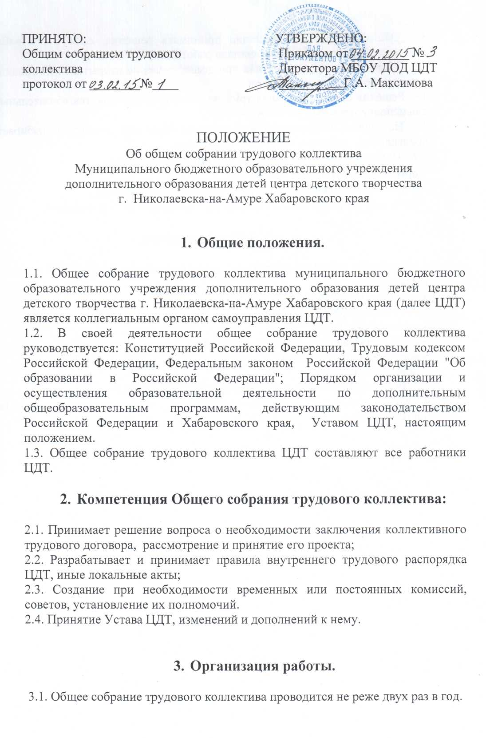

3.2. Общее собрание правомочно принимать решения, если в его работе участвуют не менее половины состава работников ЦДТ.
3.3. Общее собрание коллектива принимает решение открытым голосованием простым большинством голосов.
3.4. Решения общего собрания трудового коллектива являются обязательными для исполнения всеми работниками ЦДТ.
3.5. На первом заседании общего собрания трудового коллектива избирается председатель и секретарь, сроком на один год.
3.6. Председатель общего собрания трудового коллектива:
- организует деятельность собрания,
- информирует членов коллектива о предстоящем заседании,
- регистрирует поступающие заявления, обращения, иные материалы.

4. Документация

4.1. На общем собрании трудового коллектива ведется протокол. В протоколе указывается:
- место и время проведения собрания;
- количество присутствующих;
- повестка дня заседания
- краткое изложение всех выступлений по вопросам повестки дня;
- вопросы, поставленные на голосование;
- принятые решения.
4.2. Нумерация протоков ведется по календарному году.
4.3. Книга протоколов общего собрания трудового коллектива храниться постоянно в ЦДТ.

